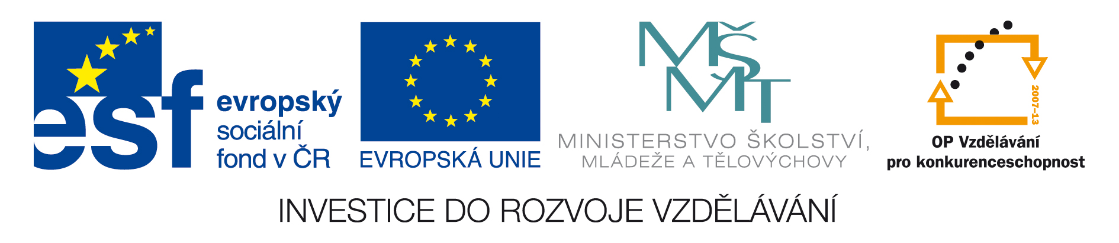

Žádost o schválení podstatných změn v projektu Technické pomoci OP VK

Oblast podpory:
Schvalovatel (ŘO):
Žadatel:
Název projektu:
Registrační číslo projektu:

Změny v projektu
Popis a zdůvodnění podstatných změn v projektu:
Změna rozpočtu:

V …………………………………..dne: ………………………………………………..
Jméno statutárního zástupce/oprávněné osoby žádajícího subjektu: ……………………..
Podpis/razítko žádajícího subjektu: ………………………………………………………
Souhlas partnera/partnerů s navrhovanými podstatnými změnami (podpis, razítko): ……

Nevyplňuje se, pokud je přiložena příloha se změněným rozpočtem
Vyplňuje se v případě, že podstatná změna úzce souvisí s partnerským vztahem

